新 书 推 荐
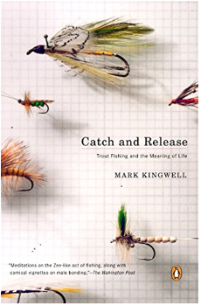
中文书名：《捉与放：钓鳟鱼与人生意义》
英文书名：CATCH AND RELEASE: Trout Fishing and the Meaning of Life
作 者：Mark Kingwell
出 版 社：Penguin Books
代理公司：UTA /ANA/Lauren
页 数：256页
出版时间：2005年4月
代理地区：中国大陆、台湾
审读资料：电子稿
类 型：自然写作

内容简介：

本书围绕马克·金韦尔和他的父亲及两个兄弟每年到不列颠哥伦比亚省的垂钓之旅而展开，集回忆录、游记和对垂钓的深刻真理的反思于一体。作者过去认为，“钓鱼是愚蠢的”，而他现在认为，在喝酒、抽雪茄和驾驶小船这些活动中，钓鱼确实使一件重要的事情成为可能，那就是让人有相当多的时间用来思考，让思想漫游，让新的视野展开。

这一认识使得金韦尔，这位哲学教授，去思考一切问题，从男性气质到拖延症，从高尔夫到工作的价值。他也会思考湿蝇和干蝇哪个更适合做鱼饵、抛鱼线以及如何巧妙地戏耍一条鱼。这本书引人入胜，正如它所展示的那样，钓鱼值得考虑，因为钓鱼允许人思考，特别是当鳟鱼不咬钩的时候。

作者简介：

马克·金韦尔（Mark Kingwell），哲学家和评论家，共著有六部书。他目前是多伦多大学的哲学教授，也是《哈珀杂志》的特约编辑。他的文章曾发表在《纽约时报杂志》、《读者文摘》和《乌特恩读者》等杂志上。

媒体评价：

“充满喜悦和敬畏之情。”----《出版商周刊》
“他用兄弟间令人捧腹的故事说明对真理、美和思维本身的深刻思考。”
----《波士顿环球报》

感谢您的阅读！
请将反馈信息发至：版权负责人
Email：Rights@nurnberg.com.cn
安德鲁·纳伯格联合国际有限公司北京代表处
北京市海淀区中关村大街甲59号中国人民大学文化大厦1705室, 邮编：100872
电话：010-82504106, 传真：010-82504200
公司网址：http://www.nurnberg.com.cn
书目下载：http://www.nurnberg.com.cn/booklist_zh/list.aspx
书讯浏览：http://www.nurnberg.com.cn/book/book.aspx
视频推荐：http://www.nurnberg.com.cn/video/video.aspx
豆瓣小站：http://site.douban.com/110577/
新浪微博：安德鲁纳伯格公司的微博_微博 (weibo.com)
微信订阅号：ANABJ2002


